# 图书馆管理系统

# 项目计划书

王世豪

13080025

# 目录

封面 1

目录 2

1.引言 3

1.1编写目的 3

1.2项目背景 3

1.3定义 3

1.4参考资料 3

2. 项目概述 4

2.1工作内容 4

2.2主要参与人员 5

2.3产品 5

2.4运行环境 5

2.5服务 5

2.6验收标准 6

3. 实施计划 6

3.1工作任务的分解和人员分工 6

3.1进度 7

3.2预算 8

3.3关键问题 8

3.4完成时间明细 9

4. 软件项目配置管理 9

5. 质量管理 9

6. 培训计划 9

7. 专题计划要点 10

7.1测试计划 10

7.2完成项目最迟期限 10

7.3安全保密计划 10

# 1.引言

## 1.1编写目的

此项目开发计划书的编写主要是为了给开发《图书馆管理系统》做主要的规划和整合，在开发过程中起到引导作用，以及给使用者提供简要的说明。

## 1.2项目背景

1. 项目名称：图书馆管理系统
2. 项目开发小组成员：

项目经理：王世豪

需求分析人员：民尧

设计人员：刘丙骑

开发人员：闫岩

测试人员：张浩喆

质量保证人员：刘仲洋

配置管理人员：陈明

c.用户：北京工业大学图书馆

d.项目开发环境：集成开发环境IDE（VS，SQL Silver）

e.软件名称：工大图书馆管理系统V1.0

## 1.3定义

文档中采用的专门术语的定义及缩略词简要如下：

集成开发环境（Integrated Development Environment ） IDE

Microsoft Visual Studio VS

Microsoft SQL Server

## 1.4参考资料

[1] 《软件过程和质量控制课设计划》

[2] 《质量保证计划》

[3] 《软件项目配置管理计划》

# 项目概述

随着人们生活水平层次的提高，图书成为日常生活中不可缺少的一部分。图书馆管理平台用目前比较流行的B/S+P2P模式，VS作为前端开发工具，后台数据库管理系统为SQL Server2012，系统的运行平台为Windows 10。系统运行在客户机上，对数服务器进行访问，代理据库访问的并发处理由SQL Server控制。

本项目平台主要实现功能如下：

图书馆管理系统

用户信息管理

图书信息管理

用户管理

1. 能够存储大量图书和读者信息，并方便有效的进行相应的图书操作和管理，这主要包括：
2. 能够通过书籍基本信息查询书籍信息；

B.对于每一种书籍，除可查看其基本信息之外还可查看其总数以及目前在馆数量；

C.可增添，删除，修改书籍信息； D.能够添加、修改、删除用户基本信息；

E.用户可查看其基本信息之外，还可查看其已借的书籍列表、数量、借还日期。 2．能够对需要的统计结果提供打印输出。

3．能够提供一定的安全机制，提供数据信息授权访问，防止随意删改，同时提供信息备份的服务。

## 2.1工作内容

在四周之内要完成图书馆管理项目开发，其中包括：

1. 制作和修订项目开发计划；

2．进行计划跟踪与监控；

1. 配合SQA的质量保证工作；
2. 工作产品及时进行受控管理；
3. 按计划提请阶段评审；
4. 提交测试部门评测开发产品；
5. 交付最终工作产品。
6. 项目实施总结

9． 项目验收

## 2.2主要参与人员

项目经理：王世豪

需求分析人员：民尧

设计人员：刘丙骑

开发人员：闫岩

测试人员：张浩喆

质量保证人员：刘仲洋

配置管理人员：陈明

## 2.3产品

2.3.1程序

Java程序包和Microsoft SQL Server数据库。

2.3.2文档

1. 可行性研究报告        内部保存

2)  项目开发计划          内部保存

3)  需求规格说明书        内不保存/客户评审

4)  概要设计说明书        内部保存/发布

5)  详细设计说明书        内部保存/发布

6)  测试计划书        内部保存

## 2.4运行环境

服务器端：Windows10 操作系统+Tomcat+SQL Server 数据库

客户端：Windows10 操作系统及浏览器

## 2.5服务

计划提供以下服务：

1. 课堂培训：以讲课形式对客户进行培训，使其能够正确使用软件；
2. 免费咨询：客户可以在工作时间向技术人员提出问题并获得解答；
3. 技术支持：对于某些客户，采取上门指导的方式；

4.软件维护：获取软件使用中的问题，提供补丁程序；

5.升级通知：在软件新版本发布的时候，及时通知(Email或邮寄信件)注册的用户，并提供试用版本；

6.软件升级：对于注册用户，只需较少的费用即可升级到新的版本；

7.培训安装、维护和运行支持从使用该系统开始，维护期限为一年。

## 2.6验收标准

2.6.1代码的验收

最后在交付客户之前进行小组内评审，代码编写符合HB6465标准，与文档说明保持一致，代码书写风格统一，采用标准规范，没有下列错误：由于软件缺陷造成丢失数据，不符合设计要求，响应时间太长无法接受等问题。

2.6.2文档验收

最后在交付客户之前进行小组内评审，文档格式符合HB6465标准，功能符合与客户的合同要求，清晰易读，没有语病与歧义

2.6.3服务验收

服务硬件达到文档说明的要求，人员技术考核合格，定期上门维护。

# 实施计划

## 3.1工作任务的分解和人员分工

|  |  |
| --- | --- |
| **工作内容** | **负责人** |
| 项目的可行性分析（项目可行性分析报告） | 王世豪 |
| 项目开发报告（报告） | 王世豪 |
| 需求分析（需求分析规格说明书） | 民尧 |
| 项目策划书（说明书） | 王世豪 |
| 数据库建立 | 闫岩 |
| 界面设计 | 刘丙骑 |
| 详细设计（说明书） | 刘丙骑 |
| 测试计划（报告） | 张浩喆 |
| 测试报告（报告） | 张浩喆 |
| 质量保证计划（质量保证计划书） | 刘仲洋 |
| 配置管理计划（配置管理计划书） | 陈明 |
| 小组成果展示 | 全体人员 |
| 用户培训 | 王世豪 |
| 项目开发总结（报告） | 王世豪 |
| 用户操作手册（报告） | 王世豪 |
| 软件安装、测试 | 张浩喆 |
| 后期维护 | 全体人员 |

## 3.1进度

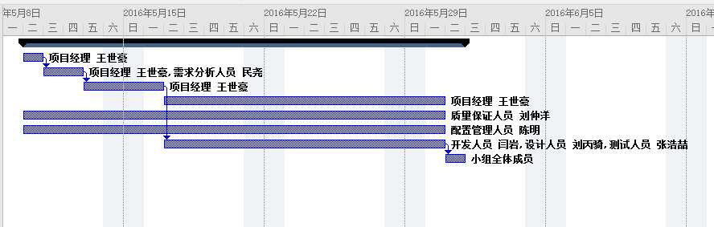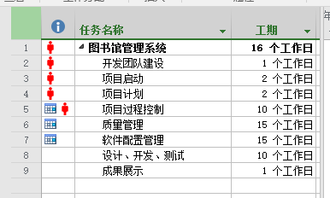

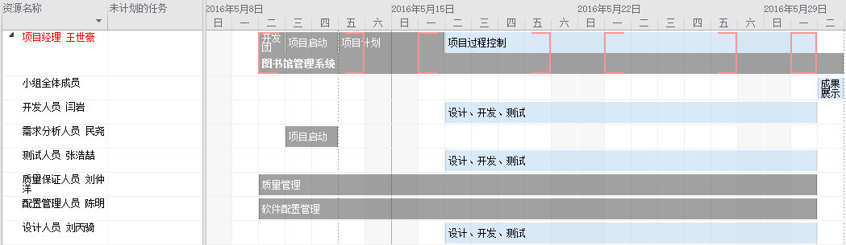

## 3.2预算

## 3.3关键问题

|  |  |  |  |
| --- | --- | --- | --- |
| **风险排序** | **风险名称** | **风险描述** | **风险缓解方案** |
| 1 | 专业基础知识不牢 | 项目开发过程中涉及的  知识较多，给项目开发人员带来一定的困难 | 进行相应的培训 |
| 2 | 经验欠缺 | 成员开发经验不足，使  项目质量难以保证 | 不断地实践 |
| 3 | 软件性能的影响 | 开发过程中部分软件可能容易出现死机现象 | 选择合适的软件，搭建良好的配置开发环境 |

影响本计划完成的主要问题有：

1. 没有经费和硬件设施有限
2. 用户需求不清，存在误解及二义性
3. 第一次开发软件，开发人员没有实际经验
4. 时间有限，没有足够的开发时间

## 3.4完成时间明细

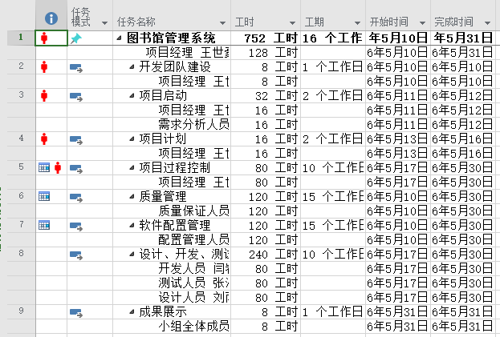

# 软件项目配置管理

详见由配置管理人员编写的《软件项目配置管理计划书》

# 质量管理

详见由质量保证人员编写的《质量保证计划书》

# 培训计划

|  |  |  |
| --- | --- | --- |
| **培训内容** | **时间** | **参加者** |
| Microsoft Project 2016 | 2016-5-11 | 王世豪 |
| IBM Rational Rose | 2016-5-12 | 民尧 |
| JAVA | 2016-5-12 | 闫岩、刘丙骑、张浩喆 |
| SQL数据库 | 2016-5-12 | 闫岩、刘丙骑 |

# 专题计划要点

## 7.1测试计划

完成开发后即刻执行白盒和黑盒测试。

## 7.2完成项目最迟期限

2016-5-30之前完成。

## 7.3安全保密计划

在从项目开发阶段到最后软件的正式发布期间，做好项目的保密工作，小组成员对所有项目所有相关文档进行加密，做好备份工作。